 |  | 보도자료
보도일시 | 2026. 2. 11(수) 10시부터 |  | 매수 |  | 4 |  |  | 자료 |  | 0 |  | 사진 |  | 2
담당부서 | 한국리서치  여론조사부문 콘텐츠팀 |  | 책임자 |  |  | 팀장 이동한  02-3014-1060 / dhlee@hrc.co.kr
담당부서 |  |  | 보도자료 문의 |  |  | 팀장 이동한  02-3014-1060 / dhlee@hrc.co.kr
주소 | 서울특별시 강남구 봉은사로 179 H-Tower(우06122)

짧아진 연휴에 설 풍경 달라진다...여행·전통 의례 동반 감소
○ 5일 연휴로 여행 의향 14%로 급감(추석 대비 15%p↓), 차례·제사도 35%로 감소(지난해 설 대비 5%p↓)
○ 명절 의미, 세대별로 분화...30대 이하 '휴식', 60대 이상 '추모', 30대는 친척 모임도 회피

짧아진 연휴가 명절 풍경을 바꾸고 있다. 이번 설 명절 여행 계획이 14%로 지난해 추석(29%)보다 15%포인트 급감했고, 차례나 제사를 지낼 예정이라는 응답도 35%로 지난해 설(40%)보다 5%포인트 감소했다. 한국리서치는 이러한 내용을 담은 「2026년 설 명절 모임 및 일정 계획」 조사 결과를 공개했다.
이번 설에 국내나 해외로 여행을 예정하는 사람은 전체의 14%이다. 지난해 설(18%)보다는 4%포인트, 지난 추석(29%)보다는 15%포인트 낮다. 지난해 설은 샌드위치 휴일을 적용할 경우 최대 9일, 지난해 추석은 최대 10일간 쉴 수 있는 긴 연휴였다. 반면 이번 설 명절 기간은 5일로 상대적으로 짧아, 여행 의향에도 영향을 준 것으로 보인다.
전통 의례도 지속적인 감소세를 보인다. 이번 설에 차례나 제사를 지낼 예정이라는 사람은 35%, 지내지 않을 예정이라는 사람은 65%이다. 차례나 제사 계획은 지난해 추석(35%)과 동일하고, 지난해 설(40%)과 비교하면 5%포인트 감소했다. 차례나 제사가 필요하다는 응답도 44%로 주요 명절 풍습 중 유일하게 필요성이 절반에 못 미쳤다.
명절의 의미는 세대별로 전혀 다르게 받아들여지고 있다. 이번 설의 의미에 대해 18-29세는 '휴식과 재충전의 시간(52%)'과 '평소와 다를 바 없는 휴일(48%)'이라는 응답이 다른 연령대보다 높았다. 반면 60대 이상과 70세 이상은 '조상 및 돌아가신 가족·친지 추모'가 각각 38%, 37%로 18-29세(9%)와 30%포인트 가까운 차이를 보였다.
특히 30대의 명절 회피 성향이 두드러진다. 30대는 따로 사는 친척과 만날 예정이라는 응답이 40%로 전 연령대 중 가장 낮았다. 가족 모임(63%), 친구·지인 모임(46%) 등도 30대의 참여 의향이 전반적으로 낮았다.
기혼 여성의 명절 부담은 여전히 높았다. 기혼 여성은 38%가 이번 설에서 '경제적 부담'을 느껴, 기혼 남성(26%)대비 12%포인트 높았다. 또한 기혼 여성의 29%가 '육체적 피곤함'을 느끼는 기간이라고 답해, 기혼 남성(8%)대비 4배 가까이 높았다. 명절 준비와 돌봄 노동 부담이 여전히 여성에게 집중되는 현실을 반영한 것으로 보인다.
한국리서치 이동한 수석연구원은 "짧아진 연휴로 이번 설 여행 계획이 급감했고, 차례·제사도 감소 추세를 이어가며 명절에서 이동과 의례의 비중이 줄어들고 있다"고 분석했다. 이어 " 명절이 공동체 규범을 수행하는 시간에서 세대별로 전혀 다른 의미를 갖는 개인화된 휴일로 바뀌고 있다. 특히 30대는 친족 모임을 회피하고, 기혼 여성은 경제적·육체적 부담을 크게 느끼는 등 명절 경험이 세대와 성별에 따라 크게 엇갈리고 있다"고 덧붙였다.
이번 조사는 한국리서치가 전국 만 18세 이상 성인 남녀 1,000명을 대상으로 2026년 2월 6일부터 9일까지 실시한 웹조사 결과다. 표본은 지역·성별·연령별 비례할당추출 방식으로 구성했으며, 표본오차는 95% 신뢰수준에서 최대 ±3.1%p다. 자세한 조사 결과는 한국리서치 정기조사 「여론 속의 여론」 홈페이지에서 확인할 수 있다.

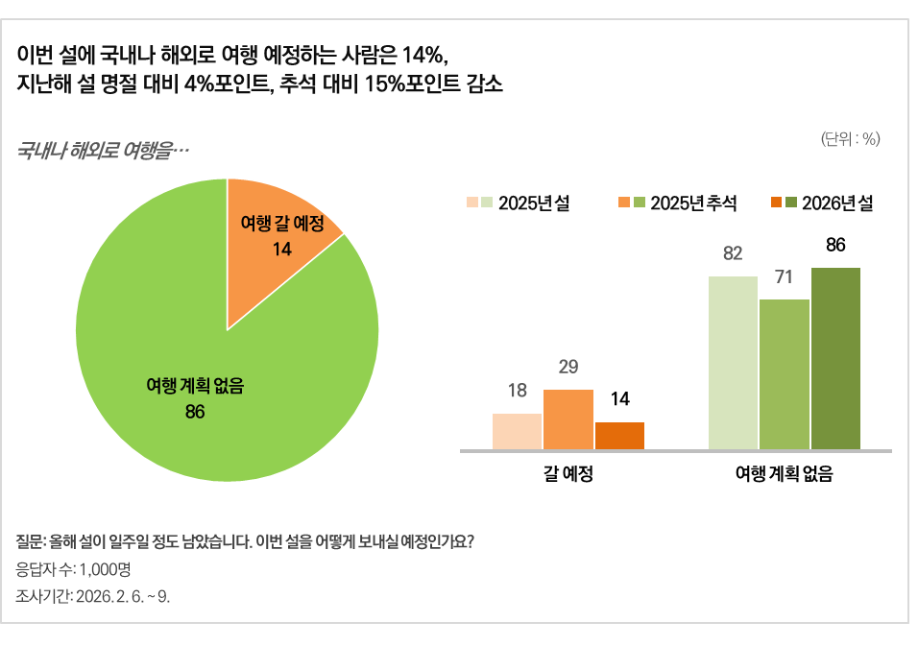
[그림 1] 이번 설에 국내나 해외로 여행을 예정하는 사람은 14%로, 지난해 설(18%)보다 4%포인트, 지난 추석(29%)보다 15%포인트 감소했다.
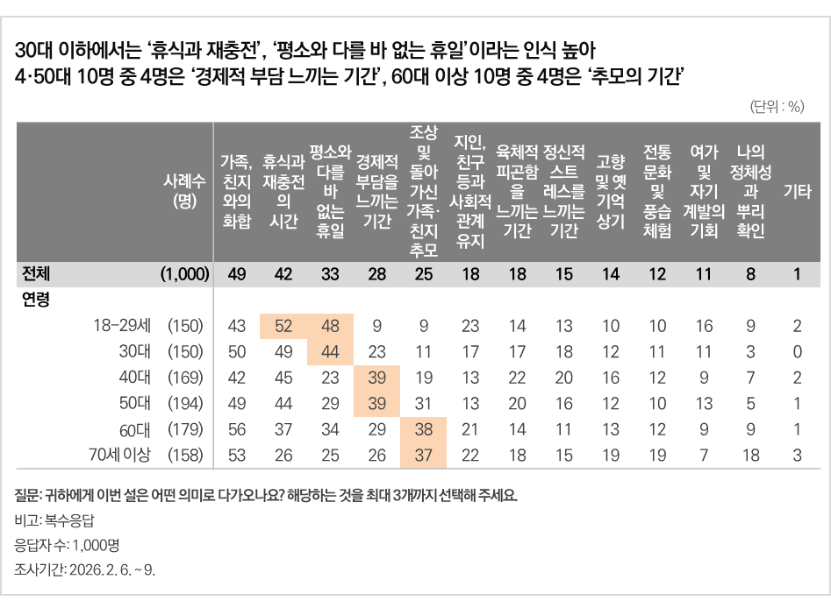
[그림 2] 설의 의미는 세대별로 뚜렷한 차이를 보였다. 18-29세는 '휴식과 재충전'(52%)이 가장 높았고, 60대 이상은 '조상 및 돌아가신 가족·친지 추모'(38%)가 다른 연령대 대비 상대적으로 높았다.

